SỞ GIAO THÔNG VẬN TẢI TP.HCM | CỘNG HÒA XÃ HỘI CHỦ NGHĨA VIỆT NAM
KHU QUẢN LÝ GIAO THÔNG ĐÔ THỊ SỐ 02 | Độc lập - Tự do - Hạnh phúc
 | Tp. Hồ Chí Minh, ngày 11 tháng 11 năm 2016

BÁO CÁO THAM LUẬN
Ứng dụng công nghệ thông tin trong việc thu thập các dữ liệu phục vụ công tác quản lý, giám sát công trình cầu
- Tổng quan:
Cơ sở dữ liệu phục vụ công tác lên kế hoạch duy tu sửa chữa công trình cầu hiện đang khai thác được thu thập từ 3 biện pháp chủ yếu sau:
- Biện pháp kiểm tra thủ công: Biện pháp này được dùng nhằm phát hiện các vết nứt, các chỗ bị nứt vỡ, mất mát vật liệu; tìm kiếm các nguồn nước, các chất thải tiếp xúc với các bộ phận cầu, có khả năng làm hư hại cầu.
Ưu điểm của biện pháp này là đơn giản, dễ thực hiện, chi phí thấp. Nhược điểm là không phát hiện các hư hỏng nằm bên trong chi tiết, không đánh giá được sự thay đổi cơ tính vật liệu. Biện pháp này cũng không cho phép đánh giá định lượng nhiều thông số cơ học, định lượng sự suy yếu hay khả năng chịu tải hiện tại của công trình.Việc đánh giá thuộc về định tính và phụ thuộc vào năng lực kinh nghiệm của kỹ sư kiểm tra.
- Biện pháp khảo sát định kỳ ứng xử cơ học của cầu: Biện pháp này có nhiệm vụ đánh giá khả năng làm việc thực tế của cầu, hay còn gọi là Công tác kiểm định cầu.
Ưu điểm của biện pháp kiểm định là cung cấp số liệu biến dạng cầu dưới các tải trọng đã biết rõ về giá trị và các phương án tác động của chúng được dự kiến là gây ra trạng thái biến dạng nguy hiểm nhất. Nhược điểm của qui trình kiểm định cầu là các số liệu đo thu được trong tình trạng tĩnh, ngoại trừ giá trị tần số riêng và hệ số xung kích được xác định bằng cách tạo tình trạng dao động bởi một xung kích. Ngoài ra các trường hợp thử tải (giá trị, đặc biệt là phương án đặt tải) không thể bao trùm mọi tình huống thật có thể xảy ra. Do mức độ khó khăn, tốn kém nên biện pháp kiểm định được sử dụng trong các đợt kiểm tra định kỳ theo qui định. Khoảng thời gian giữa 2 lần kiểm định khá xa, do vậy tình trạng thật giữa 2 lần kiểm định không thể xác định được, gây khó khăn cho cơ quan quản lý trong việc ra quyết định thời điểm tổ chức, cũng như biện pháp, bộ phận nào của cầu cần bảo trì, sửa chữa.
- Biện pháp khảo sát ứng xử cầu trong quá trình lưu thông thực tế: Biện pháp này sử dụng các thiết bị theo dõi đo dao động và biến dạng cơ học của kết cấu công trình cho phép thấy được các giá trị thể hiện biến dạng thực tế gây bởi hệ tải trọng thực tế.
Ưu điểm của biện pháp này là cho phép phát hiện tình hình thực tế khai thác cầu; ghi nhận diễn biến của các thông số cơ học; tập hợp các số liệu ghi nhận cùng diễn biến của chúng tạo ra khả năng tìm kiếm các nơi mà khả năng chịu đựng của cầu bị suy yếu (hay các vị trí khuyết tật) và mức độ trầm trọng của sự suy yếu ấy giúp cho việc đưa ra quyết định và lập kế hoạch duy tu sửa chữa hợp lý.
Trong ba biện pháp trên thì 02 biện pháp đầu đã được sử dụng phổ biến và luật hóa tại Việt Nam. Biện pháp thứ ba, biện pháp thu thập số liệu thường xuyên chưa được áp dụng. Thực tế, nhiều cầu ở Thành phố Hồ Chí Minh được xây dựng từ trước năm 1975, tình trạng chung là có tuổi thọ tồn tại không cao, chất lượng công trình xuống cấp theo thời gian. Một trong các nguyên nhân chủ yếu khiến tốc độ xuống cấp tăng trầm trọng hơn đó là sự thay đổi rất lớn về khối lượng giao thông dự kiến khi thiết kế so với khối lượng giao thông diễn ra trong thực tế hiện tại. Đặc biệt, phương tiện giao thông hiện tại chủ yếu là các phương tiện cơ giới, trong đó lượng tải trọng nặng gia tăng với tốc độ hầu như không kiểm soát được. Hiện trạng này đã khiến cho tình trạng ứng xử hiện tại của phần lớn các cầu là tình trạng động (dao động), khác với tình trạng ứng xử dự kiến khi thiết kế xây dựng chúng là tình trạng tĩnh.
Vì vậy, công tác kiểm tra, giám sát thường xuyên công trình cầu trên quan điểm độ bền động trở thành cơ sở cần áp dụng trong công tác quản lý công trình. Đây là biện pháp hoàn toàn tự động do ứng dụng công nghệ thông tin. Trên cơ sở đó bằng Văn bản số 865/SGTVT-GT ngày 18/5/2009, Sở Giao thông vận tải đã cho phép triển khai dự án nhằm ứng dụng từng bước kết quả nghiên cứu vào thực tế với sự hỗ trợ của công nghệ thông tin có tên gọi “Lập mạng thử nghiệm đo tự động dao động – biến dạng các công trình cầu”.
- Thông tin về dự án
- Tên dự án: Thí điểm đo tự động dao động – biến dạng công trình cầu (38 cầu);
- Chủ đầu tư: Khu Quản lý giao thông đô thị số 02;
- Tổ chức tư vấn thực hiện dự án: Trung tâm nghiên cứu công nghệ và thiết bị công nghiệp (Trường Đại học Bách khoa Thành phố Hồ Chí Minh);
- Mục tiêu chính của dự án: thu thập các dữ liệu về dao động, biến dạng của cầu dưới tác dụng của tải trọng thường xuyên trong quá trình khai thác. Các dữ liệu này sẽ được bổ sung cho hệ thống dữ liệu hiện có của cầu, nhằm phục vụ công tác lập kế hoạch kiểm định thử tải và duy tu, sửa chữa công trình cầu;
- Quy mô chi tiết kỹ thuật theo Quyết định số 3971/QĐ-SGTVT ngày 17/12/2010 của Sở GTVT như sau:
- Số lượng cầu: 38 cầu trên địa bàn Quận 2, Quận 9 và quận Thủ Đức – Thành phố Hồ Chí Minh do Khu Quản lý giao thông đô thị số 02 quản lý;
- Đo biến dạng, dao động của các bộ phận công trình cầu. Thông số đo bao gồm Biến dạng và Dao động (biên độ, tần số riêng, hệ số giảm chấn), cụ thể:
- Nhịp: Mức độ dao động và đặc điểm dao động của tất cả các nhịp;
- Trụ: Mức độ dao động và đặc điểm dao động tại đỉnh trụ theo 3 phương;
- Gối: Mức độ dao động và đặc điểm dao dộng gối;
- Dầm: Biến dạng tại giữa dầm.

- Kết quả đạt được:
- Thiết bị, số liệu:
STT | Thiết bị, phần mềm | Đơn vị | Số lượng | Chuyển giao, đơn vị nhận
1 | Máy tính xách tay chuyên dụng | cái | 1 | Khu 2
2 | Máy tính bàn xử lý số liệu | bộ | 2 | Khu 2
3 | Thiết bị đo biến dạng | bộ | 1 | Khu 2
4 | Thiết bị đo dao động | bộ | 1 | Khu 2
5 | Phần mềm quản lý hồ sơ lý lịch cầu | SL | 1 | Khu 2
6 | Các số liệu đo & kết quả sau xử lý thu được của 38 cầu. | SL | 1 | Khu 2
- Đánh giá kết quả đạt được:
- Các kết quả đo đã đạt đúng yêu cầu so với quy mô và mục tiêu ban đầu của dự án, số liệu đo đảm bảo độ tin cậy do quá trình đo được thực hiện nhiều lần và hoàn toàn tự động (số liệu thu thập được số hóa chuyển thành file lưu trữ trên máy tính nên tránh được các sai sót trong quá trình thao tác);
- Báo cáo đã định ra cách phân loại cầu và đánh giá tốc độ suy giảm khả năng chịu lực của cầu;
- Nhóm I: Cầu tốt, có thể coi cầu rất chắc chắn;
- Nhóm II: Cầu còn tốt mức độ hư hỏng nhẹ có thể quan tâm hoặc không quan tâm theo dõi;
- Nhóm III: Cầu còn sử dụng tốt, tuy nhiên đã bắt đầu có dấu hiệu suy yếu, nên theo dõi;
- Nhóm IV: Cầu có dấu hiệu suy giảm nhiều, cần thiết theo dõi.
- Nhóm IV.1 Cần theo dõi;
- Nhóm IV.2 Cần thiết theo dõi và đặt kế hoạch kiểm định sửa chữa;
- Nhóm IV.3 Cần kiểm định và sửa chữa ngay.
- Kết quả đo 4 đợt, đã đánh giá được tình trạng nhịp, trụ của các cầu trên địa bàn do Khu Quản lý giao thông đô thị số 02 quản lý, cụ thể:
- Đánh giá phân loại nhịp: Nhóm I: 37 nhịp; Nhóm II: 16 nhịp; Nhóm III.1: 43 nhịp; III.2: 74 nhịp; Nhóm IV.1: 22 nhịp; Nhóm IV.2: 12 nhịp; Nhóm IV.3: 1 nhịp;
- Đánh giá phân loại trụ: Nhóm I: 147 trụ; Nhóm II: 08 trụ; Nhóm III: 09 trụ; Nhóm IV: 06 trụ.
- Việc phân loại cầu dựa trên giá trị đo được của tần số dao động riêng đối với tải trọng lưu thông động chỉ ra sơ bộ tình trạng của cầu, thông qua kết quả đó đơn vị quản lý mới quyết định tổ chức kiểm tra, kiểm định công trình để đánh giá chính xác tình trạng khai thác cũng như những khuyết tật ở các bộ phần của công trình cầu.
- Phần mềm quản lý hồ sơ lý lịch cầu, quản lý kế hoạch duy tu cầu giúp việc quản lý hồ sơ lưu trữ các công trình cầu được xây dựng lại một cách khoa học, chính xác hơn, giảm đến mức thấp nhất việc thất lạc hồ sơ công trình cầu, phù hợp với yêu cầu thực tế ngày càng cao hiện nay. Giúp đơn vị quản lý có được những thông tin cần thiết, nhanh chóng, chính xác, làm cơ sở để tiến hành kiểm định, duy tu, bảo dưỡng, sửa chữa một cách hợp lý, tránh lãng phí. Dữ liệu luôn được cập nhật dễ dàng, thường xuyên, thuận tiện trong việc chia sẽ dữ liệu cho các đơn vị khác khi có yêu cầu.
- Hướng nghiên cứu tiếp theo của đề tài:
Thực hiện giai đoạn 2 của dự án “Lập mạng đo tự động dao động công trình cầu” có mục tiêu nhằm thu thập các dữ liệu về dao động, biến dạng của cầu dưới tác dụng của hoạt tải trong quá trình khai thác. Các dữ liệu này sẽ được bổ sung cho hệ thống cơ sở dữ liệu hiện có của cầu, nhằm phục vụ công tác lập kế hoạch kiểm định cầu và duy tu bảo dưỡng thường xuyên tất cả các công trình cầu trên địa bàn Thành phố.

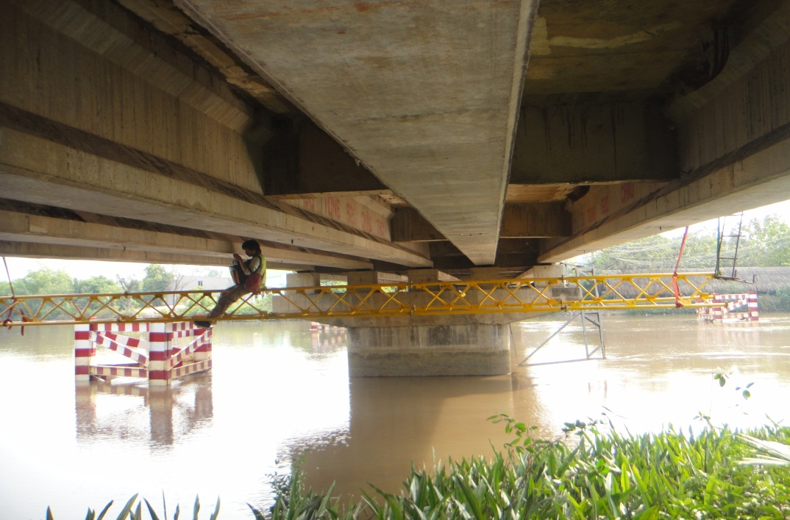
Lắp các thiết bị nhận tín hiệu hiện trạng
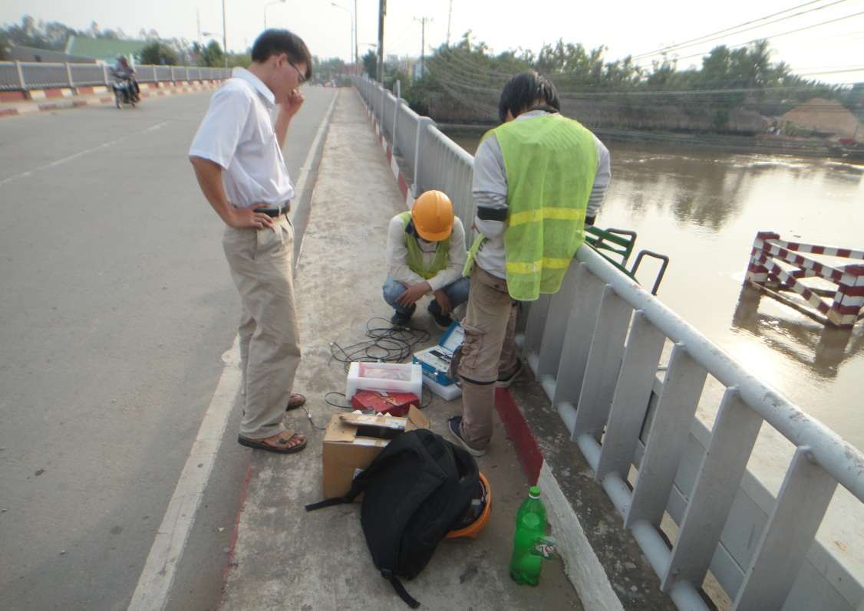
Kiểm tra máy ghi nhận số liệu tự động
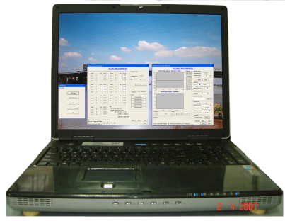
Thiết bị lưu dữ liệu và phần mềm quản lý công trình cầu.

